– И звёзды вам повинуются? – спросил Маленький принц.
– Ну конечно, - ответил король. – Звёзды повинуются мгновенно.
Я не терплю непослушания… Я потребую, чтобы солнце зашло.
Но сперва дождусь благоприятных для этого условий,
ибо в этом и состоит мудрость правителя.
Антуан де Сент-Экзюпери. «Маленький принц»
Привет, Юрий Иванович!
Увидела Ваши фото с этапов и на душе теплее стало. На фото ты такой, каким мы привыкли видеть тебя: бодрый, улыбающийся, откровенный, неподкупный, трезво и ясно мыслящий. Это очень хорошо. Ты знаешь, и ребята твои выглядят так же: легкие, веселые, добродушные, но упертые, каждый – личность, знающая себе цену. И все-таки Вы – единое целое. А это здорово!!!
При последней встрече, ты говорил, что твоя задача на ПСР Сочи: вывести команду вперед. И у тебя, я вижу, это получается и даже не сомневайся, получится! Вот вспомни слова Генри Форда: «Когда я работаю по 16 часов в сутки, мне начинает удивительно везти! ». Видимо для успеха по-другому нельзя. Ну что же, отлично! Засучиваем рукава и - вперед!
«Кто перестает крутить педали – тот падает! » - помни, в этом формула успеха.
Я горжусь Вами, Вы-МОЛОДЦЫ!!! Так держать!!!

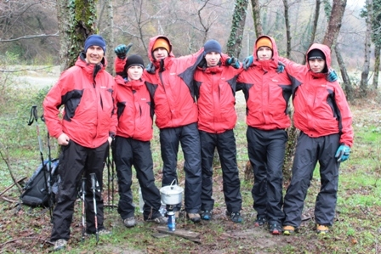
Природа-мать! когда б таких людей
Ты иногда не посылала миру,
Заглохла б нива жизни...

Наталья Трошина
Челябинск

